Guide de mesure

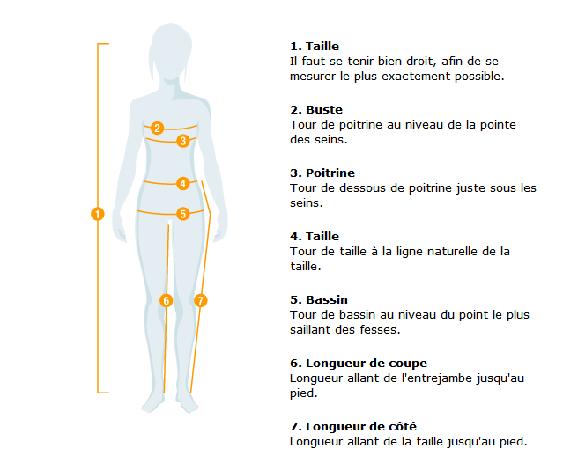

**Amazon : guide des tailles femme**

Ce guide est donnée à titre indicatif. Les tailles peuvent varier selon les fabricants.

Top, chemisier, maille, veste

|  |  |  |  |
| --- | --- | --- | --- |
| **Taille internationale** | **Taille française** | **Tour de poitrine  (en cm)** | **Tour de taille  (en cm)** |
| XXS | 32 |  |  |
| XS | 34 | 78 - 82 | 58-62 |
| S | 36 | 82 - 86 | 62-66 |
| M | 38 | 86 - 90 | 66-70 |
| L | 40 | 90 - 94 | 70-74 |
| L | 42 | 94 - 98 | 74-78 |
| XL | 44 | 98 - 102 | 78-82 |
| XL | 46 | 102 - 106 | 82-86 |
| XL | 48 | 106 - 110 | 86-90 |
| XXL | 50 | 110 - 116 | 90-98 |
| XXL | 52 | 116 - 122 | 98-106 |
| XXL | 54 | 122 - 128 | 106-114 |
| XXXL | 56 | 128 - 134 | 114-122 |
| XXXL | 58 | 134 - 140 | 122-130 |
| XXXXL | 60 | 140 - 146 | 130-138 |

Pour mesurer efficacement votre taille, utilisez vos mensurations de tour de poitrine et tour de taille comme indiquées sur le schéma.

Pantalon, jupe, robe

|  |  |  |  |
| --- | --- | --- | --- |
| **Taille internationale** | **Taille française** | **Tour de taille  (en cm)** | **Tour de bassin  (en cm)** |
| XXS | 32 |  |  |
| XS | 34 | 58-62 | 84-88 |
| S | 36 | 62-66 | 88-92 |
| M | 38 | 66-70 | 92-96 |
| L | 40 | 70-74 | 96-100 |
| L | 42 | 74-78 | 100-104 |
| XL | 44 | 78-82 | 104-108 |
| XL | 46 | 82-86 | 108-112 |
| XXL | 48 | 86-90 | 112-116 |
| XXL | 50 | 90-98 | 116-122 |
| XXL | 52 | 98-106 | 122-129 |
| XXXL | 54 | 106-114 | 128-134 |
| XXXL | 56 | 114-122 | 134-140 |
| XXXL | 58 | 122-130 | 140-146 |
| XXXL | 60 | 130-138 | 146-152 |

Guide de mesure

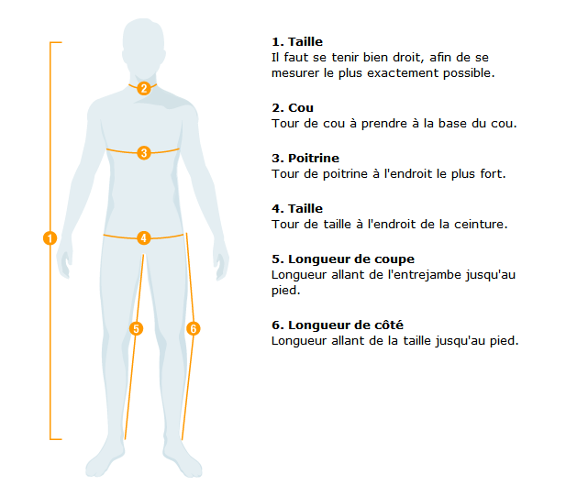

**Amazon : guide des tailles homme**

Ce guide est donnée à titre indicatif. Les tailles peuvent varier selon les fabricants.

T-shirt, chemise, pull, manteau

|  |  |  |  |  |
| --- | --- | --- | --- | --- |
| **Taille internationale** | **Taille française** | **Tour de cou  (en cm)** | **Tour de poitrine  (en cm)** | **Longueur manches  (en cm)** |
|  | 36 | 36 | 68-72 | 82 |
|  | 38 | 37 | 72-76 | 82 |
| XS | 40 | 37 | 76-80 | 82 |
| S | 42 | 38 | 80-84 | 82 |
| S | 44 | 38 | 84-88 | 82 |
| M | 46 | 39 | 88-92 | 84 |
| M | 48 | 39 | 92-96 | 84 |
| L | 50 | 40 | 96-100 | 86 |
| L | 52 | 40 | 100-104 | 86 |
| XL | 54 | 41 | 104-108 | 88 |
| XL | 56 | 41 | 108-112 | 88 |
| XL | 58 | 41 | 112-116 | 88 |
| XXL | 60 | 42 | 116-120 | 88 |
| XXL | 62 | 42 | 120-124 | 88 |
| XXXL | 64 | 43 | 125-128 | 88 |

Pantalon, bermuda

|  |  |  |
| --- | --- | --- |
| **Taille internationale** | **Taille française** | **Tour de taille  (en cm)** |
| XS | 36 | 70-74 |
| S | 38 | 74-78 |
| S | 40 | 78-82 |
| M | 42 | 82-86 |
| M | 44 | 86-90 |
| L | 46 | 90-94 |
| L | 48 | 94-98 |
| XL | 50 | 98-102 |
| XL | 52 | 102-106 |
| XXL | 54 | 106-112 |
| XXL | 56 | 112-116 |
| XXXL | 58 | 116-120 |
| XXXL | 60 | 120-124 |

**guide des tailles enfant**

Ce guide est donnée à titre indicatif. Les tailles peuvent varier selon les fabricants.

Enfant

|  |  |  |
| --- | --- | --- |
| **Taille française** | **Stature fille  (en cm)** | **Stature garçon  (en cm)** |
| 2 ans | 83-89 | 83-89 |
| 3 ans | 89-97 | 89-97 |
| 4 ans | 97-104 | 97-104 |
| 5 ans | 104-110 | 104-110 |
| 6 ans | 110-116 | 110-116 |
| 7 ans | 116-122 | 116-122 |
| 8 ans | 122-128 | 122-128 |
| 9 ans | 128-134 | 128-134 |
| 10 ans | 134-140 | 134-140 |
| 11 ans | 140-146 | 140-146 |
| 12 ans | 146-152 | 146-152 |
| 14 ans | 152-158 | 152-164 |
| 16 ans | 158-164 | 164-176 |
| 18 ans | 164-170 | 176-182 |

Bébé

|  |  |
| --- | --- |
| **Taille française** | **Stature  (en cm)** |
| Naissance | 46-50 |
| 1 mois | 54 |
| 3 mois | 60 |
| 6 mois | 67 |
| 9 mois | 71 |
| 12 mois | 74 |
| 18 mois | 81 |
| 24 mois | 86 |
| 36 mois | 94 |